**微型计算机技术及汇编语言实验报告**

题目：循环程序实验

院系：计算机科学与工程学院

班级：210402

姓名：谢鸿

学号：20212345

## 实验一 循环程序实验

1. **实验要求**

利用PROTEUS平台，建立8086 的循环程序的例子。

1. **实验目的**

1、熟悉实验系统的编程和使用。

2、掌握使用LOOP判断转移指令实验循环的方法。

3、掌握使用LOOP与CX的组合。

1. **实验说明**

由于本实验是通过给CX一个数值，再通过LOOP作一个判断CX-1是否为0的转移，实现程序的循环，循环的内容是执行AX+1， 所以结果应该为AX 最后大小为开始时给定CX的大小。

1. **实验程序流程图**

开始

对CX赋值

结束

CX-1 是否为0

AX+1

是

否

1. **实验步骤**

**1、Proteus仿真**

a.在Proteus中打开设计文档“循环程序.pdsprj”；

b.单步运行，打开调试窗口进行调试。

参考程序：

CODE SEGMENT

ASSUME CS:CODE

CON_A EQU 25

CON_B EQU 12

START:

MOV AX,0

MOV CX,5

INC_AX:NOP

INC AX

LOOP INC_AX

JMP $

CODE ENDS

END START

**2、调试、验证**

a．设置断点、单步运行程序，一步一步调试；

b．观察每一步运行时，8086内部寄存器的数值变化；

c．改变CX的赋值大小，观察AX的变化；

d．检查验证结果。

1. **实验结果**

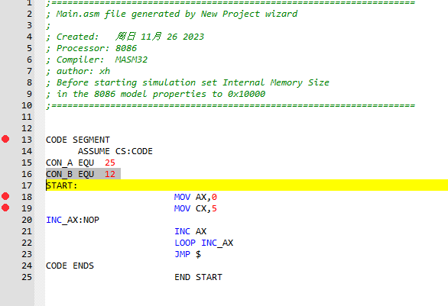

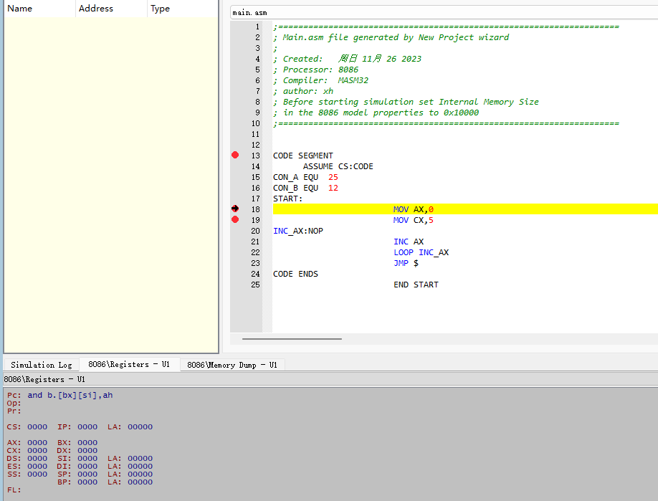

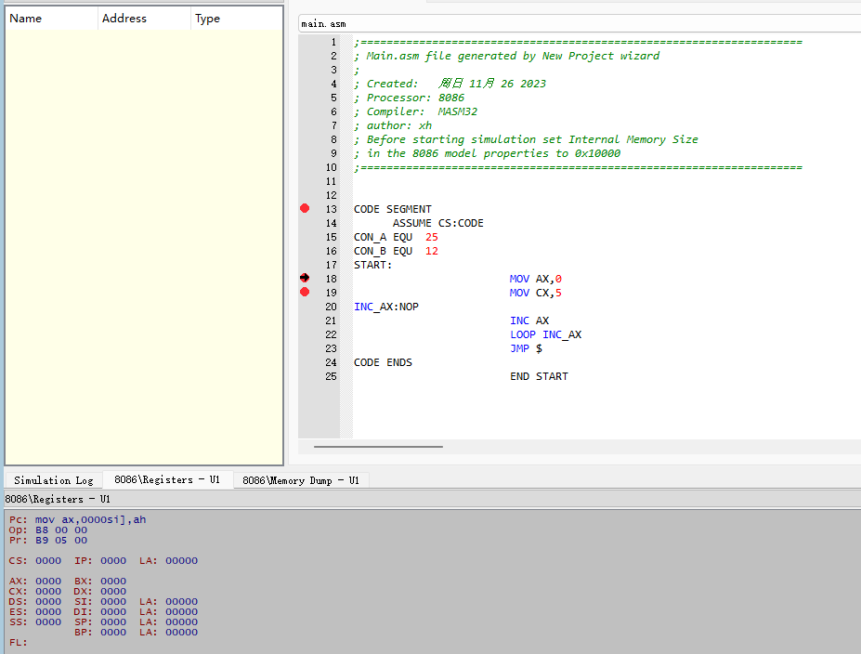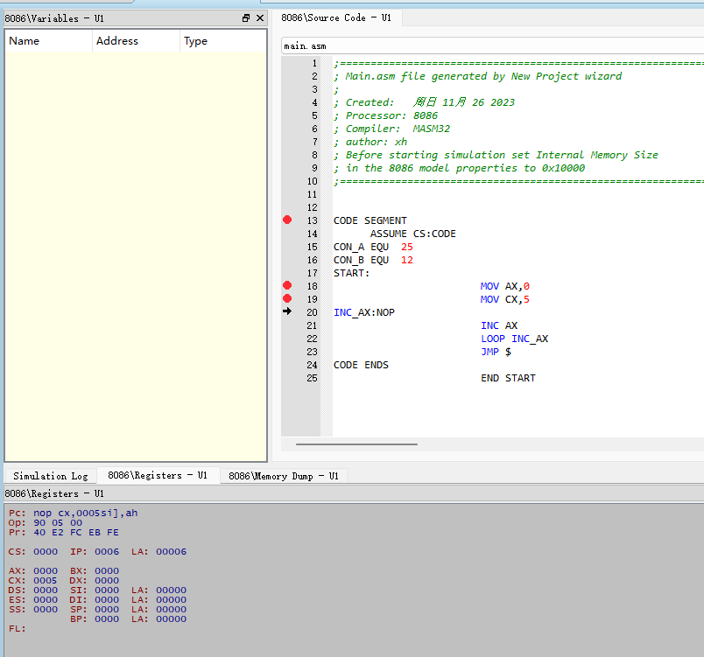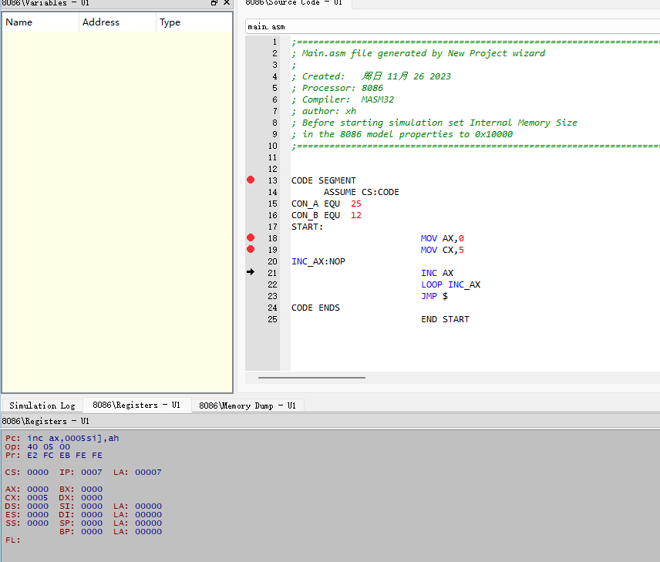

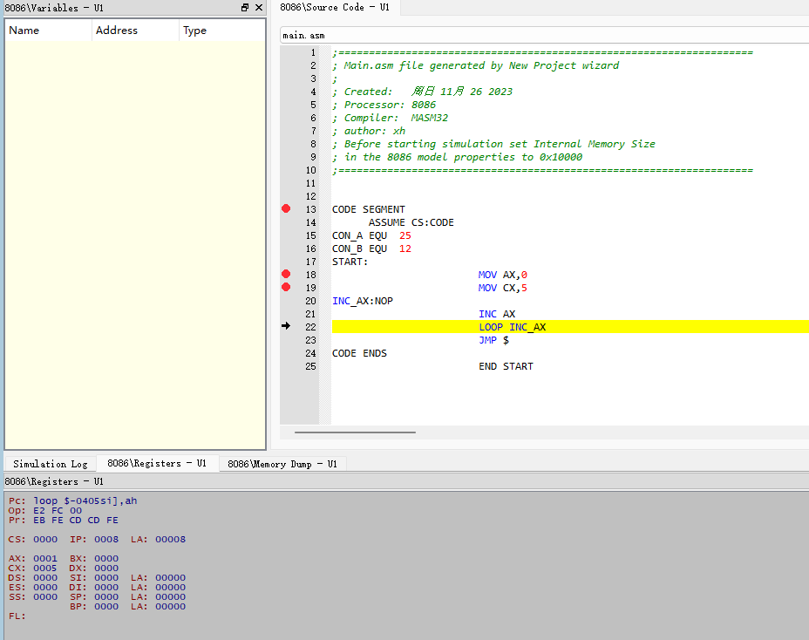

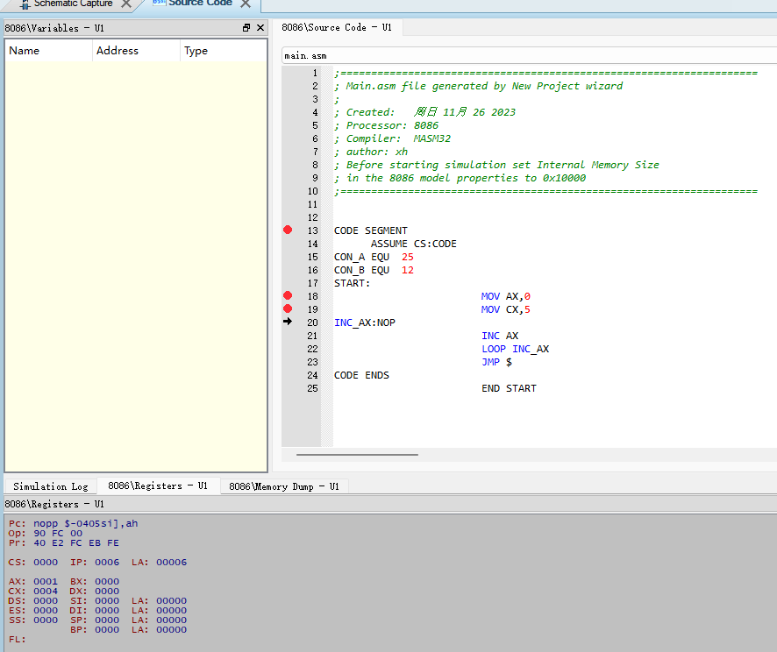

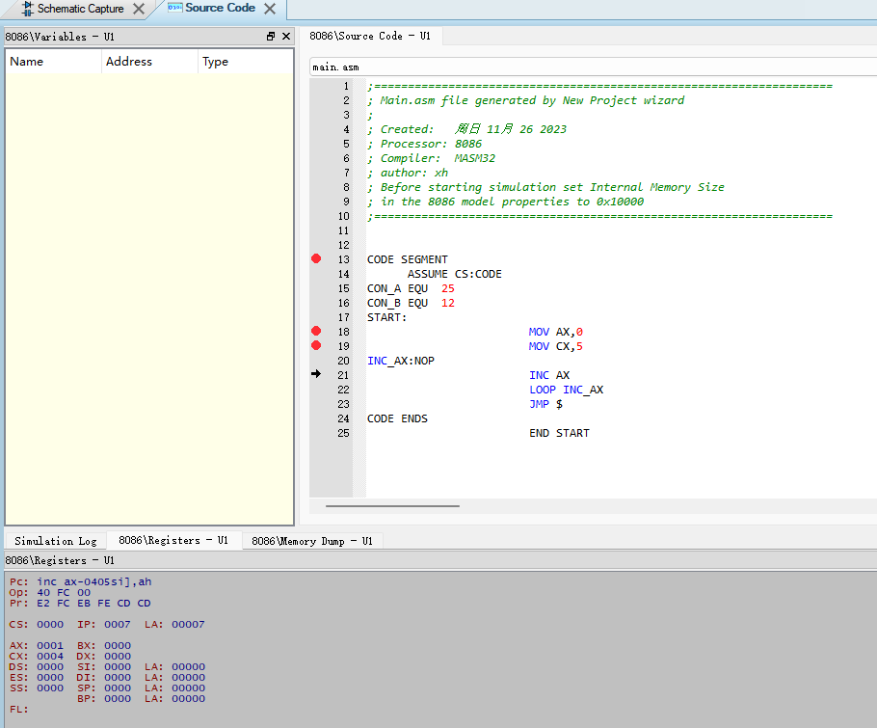

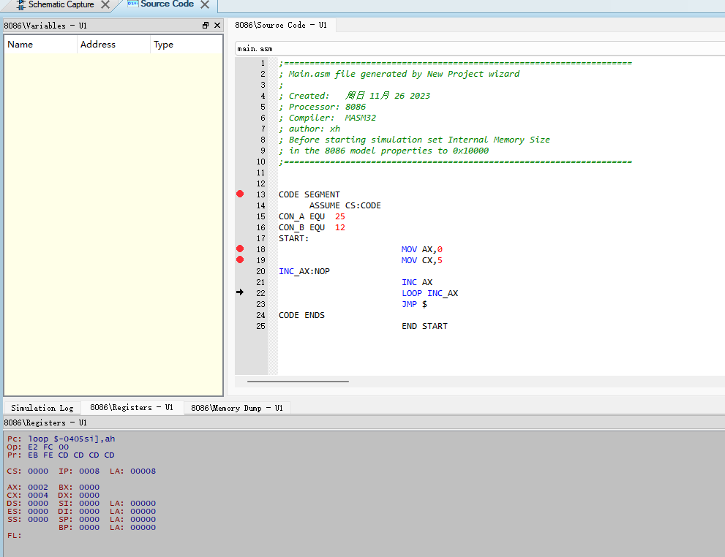

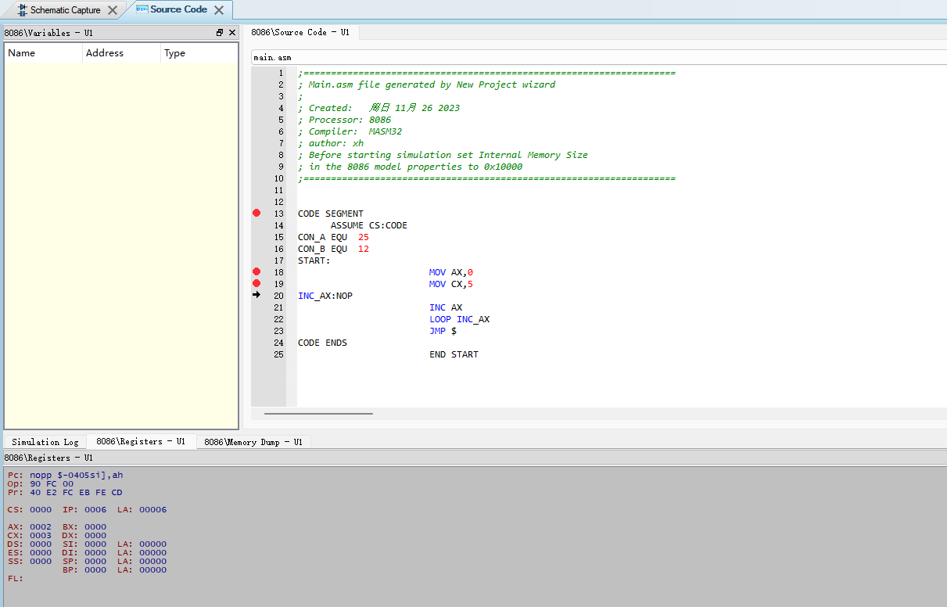

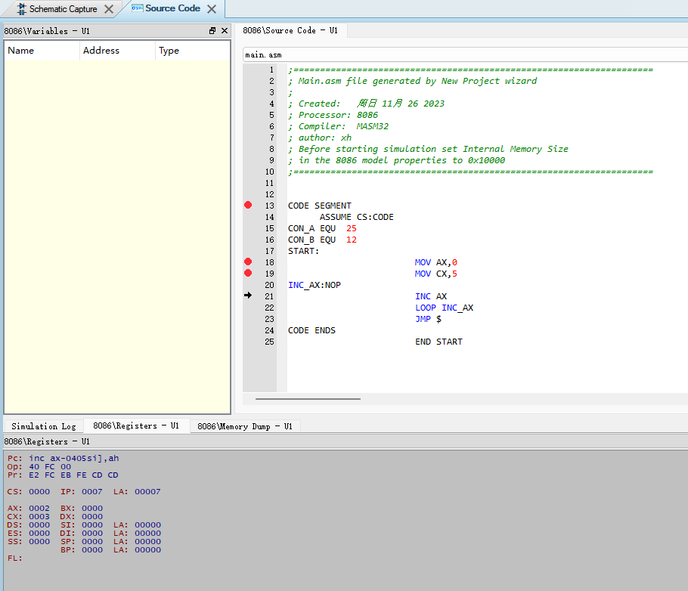

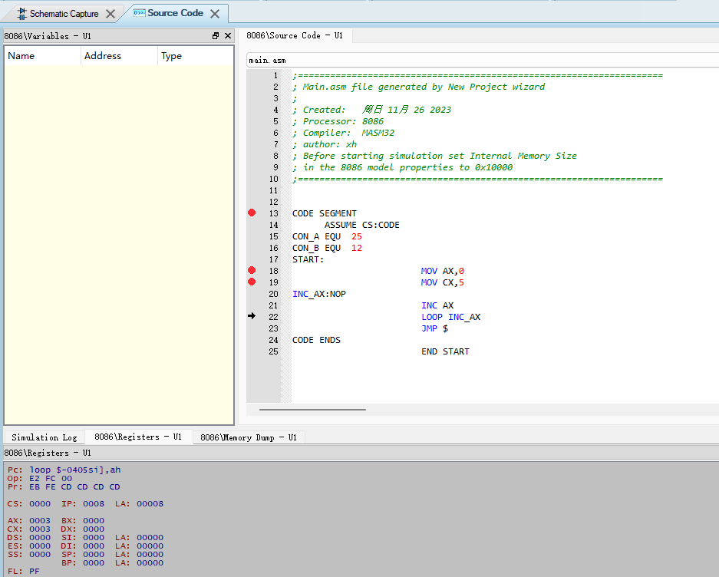

1. **心得体会**